

Kandó Kálmán Informatikai Technikum

Alkotások Tára – Könyvtárkezelő rendszer

Készítette

Tóth Kende Balázs Prion Zalán Somogyi Kristóf

Szoftverfejlesztő- és tesztelő szak
Témavezető Négyesi Gábor konzulens

Miskolc, 2026

 | Tartalomjegyzék
1. | Fejlesztői környezet | 5
 | 1.1. Frontend fejlesztői környezete . . . . . . . . . . . . . . . . . . . . . . . | 5
 | 1.1.1. React 19 . . . . . . . . . . . . . . . . . . . . . . . . . . . . . . | 5
 | 1.1.2. JavaScript (ES6+) . . . . . . . . . . . . . . . . . . . . . . . . . | 5
 | 1.1.3. HTML5 és CSS3 . . . . . . . . . . . . . . . . . . . . . . . . . . | 5
 | 1.1.4. Bootstrap 5 . . . . . . . . . . . . . . . . . . . . . . . . . . . . | 6
 | 1.1.5. React Router v7 . . . . . . . . . . . . . . . . . . . . . . . . . . | 6
 | 1.1.6. React Context API . . . . . . . . . . . . . . . . . . . . . . . . | 6
 | 1.2. Backend fejlesztői környezete . . . . . . . . . . . . . . . . . . . . . . . | 6
 | 1.2.1. C# . . . . . . . . . . . . . . . . . . . . . . . . . . . . . . . . . | 6
 | 1.2.2. .NET 8 . . . . . . . . . . . . . . . . . . . . . . . . . . . . . . . | 7
 | 1.2.3. ASP.NET Core . . . . . . . . . . . . . . . . . . . . . . . . . . | 7
 | 1.2.4. MySQL (MariaDB) . . . . . . . . . . . . . . . . . . . . . . . . | 7
 | 1.2.5. Entity Framework Core 8 . . . . . . . . . . . . . . . . . . . . . | 7
 | 1.2.6. REST API . . . . . . . . . . . . . . . . . . . . . . . . . . . . . | 7
 | 1.2.7. AutoMapper 12.0.1 . . . . . . . . . . . . . . . . . . . . . . . . | 7
 | 1.2.8. FluentValidation 11.3.1 . . . . . . . . . . . . . . . . . . . . . . | 8
 | 1.2.9. MailKit 4.14.1 . . . . . . . . . . . . . . . . . . . . . . . . . . . | 8
 | 1.2.10. Serilog 9.0.0 . . . . . . . . . . . . . . . . . . . . . . . . . . . . | 8
 | 1.2.11. BCrypt.Net 4.0.3 . . . . . . . . . . . . . . . . . . . . . . . . . | 8
 | 1.3. Desktop alkalmazás fejlesztői környezete . . . . . . . . . . . . . . . . . | 8
 | 1.3.1. .NET 10.0 . . . . . . . . . . . . . . . . . . . . . . . . . . . . . | 8
 | 1.3.2. WPF + Material Design 3 . . . . . . . . . . . . . . . . . . . . | 8
 | 1.3.3. MVVM architektúra . . . . . . . . . . . . . . . . . . . . . . . . | 8
 | 1.3.4. LiveChartsCore 2.0.0 . . . . . . . . . . . . . . . . . . . . . . . | 9
 | 1.3.5. Dependency Injection . . . . . . . . . . . . . . . . . . . . . . . | 9
2. | Csapatmunka és Projektmenedzsment | 10
 | 2.1. Git – Verziókezelés és kollaboráció . . . . . . . . . . . . . . . . . . . . | 10
 | 2.2. Trello – Feladatkezelés és projektstruktúra . . . . . . . . . . . . . . . | 10
 | 2.3. Discord – Kommunikáció és gyors egyeztetések . . . . . . . . . . . . . | 10
 | 2.4. Személyes együttműködés – Tanórai és órán kívüli kooperáció . . . . . | 11

- Felhasználói dokumentáció 12
  - Motiváció és tervezés 12
  - Célközönség 12
  - Hasonló rendszerek 12
  - Innováció és alkalmazhatóság 13
  - Fejlesztési feladatmegosztás 13
- Projektről 14
- Fejlesztési dokumentáció 15
  - Frontend 15
    - Bevezető 15
    - Első lépések a frontend fejlesztésében 15
    - Főoldal (HomePage) 16
    - Bejelentkezés és regisztráció (LoginPage) 17
    - Könyvkatalógus (BooksPage) 19
    - Kosár és fizetési rendszer (CartPage) 19
    - Profiloldal (ProfilePage) 20
    - Adminisztrátori felület (AdminPage) 20
    - WPF karbantartó alkalmazás 21
    - Bérlési rendszer és értesítések 23
    - Példánykészlet-kezelés 24
    - Tesztelés és minőségbiztosítás 24
  - Adatbázis 24
    - Bevezető 24
    - Táblák részletes leírása 25
    - Táblakapcsolatok összefoglalása 28
  - Backend 30
    - Bevezető 30
    - Hitelesítés és jogosultságkezelés (JWT) 30
    - Könyvkezelés 33
    - Szerzők kezelése 33
    - Példánykezelés 33
    - Kosár és fizetés 33
    - Kölcsönzések kezelése 33
    - Felhasználók kezelése 33
- REST API végpontok összefoglalása 34
  - AuthController (/api/auth) 34
  - BooksController (/api/books) 34
  - AuthorController (/api/author) 35
  - CopiesController (/api/copies) 36
  - CartController (/api/cart) 36
  - RentalsController (/api/rentals) 37
  - PaymentsController (/api/payments) 37
  - UsersController (/api/users) 38
Irodalomjegyzék 39

- fejezet Fejlesztői környezet
  - Frontend fejlesztői környezete
    - React 19
A React egy nyílt forráskódú JavaScript könyvtár, amelyet a Facebook fejlesztett az interaktív felhasználói felületek hatékony megépítésére. Az Alkotások Tára weboldal teljes frontendje React 19.2.0 komponensekből áll, amelyek deklaratív, komponens-alapú megközelítést követnek. A React lehetővé teszi az alkalmazás állapotának keze-lését (State Management) az AuthContext, CartContext és ToastContext segítségével, az újrafelhasználható komponensek összeállítását, valamint az egyoldalas alkalmazás (SPA) architektúrájának megvalósítását. A projekt JavaScript nyelven íródott (nem TypeScript), és a Create React App (CRA) eszközzel lett inicializálva, amely bizto-sítja az egyszerű fejlesztési és build folyamatot. Ez a technológia garantálja, hogy a weboldal gyors, reszponzív és könnyen karbantartható marad.

    - JavaScript (ES6+)
A frontend JavaScript ES6+ szintaxissal készült, amely modern, olvasható és hatékony kódot tesz lehetővé. Az arrow function-ök, const/let deklarációk, destructuring, temp-late literals és async/await aszinkron programozás az alapvető eszközöknek részei. Ez a nyelvváltozat biztosítja, hogy a fejlesztési folyamat produktív, gyors és biztonságos legyen, valamint a kódminőség magas szinten maradjon.

    - HTML5 és CSS3
A weboldal szerkezetét HTML5 szemantikus elemek adják, amely modern, hozzáférhe-tő és SEO-barát felépítést biztosít. A CSS3 stílusleírás reszponzív designt valósít meg, media query-k segítségével alkalmazkodva asztali számítógépekhez, tabletekhez és mo-bileszközökhöz. A frontend dizájnja egy minimalista fekete-fehér témára épül (#1a1a1a

háttér, #fafafa előtér), szögletes gombok stílussal, amely egyedi és karakteres megje-lenést biztosít.

    - Bootstrap 5
A weboldal reszponzív megjelenését a Bootstrap 5.3.8 biztosítja, amely gyors és egysé-ges UI-felépítést tesz lehetővé. A jól strukturált grid rendszer, valamint a kész kompo-nensek (gombok, navigációk, kártyák) segítik a gyors fejlesztést és a letisztult dizájnt. A Bootstrap mobile-first megközelítése garantálja, hogy az oldal minden eszközön azon-nal használható és modern megjelenést kapjon. A Bootstrap Icons 1.13.1 ikonkészlet egységes vizuális megjelenést biztosít az alkalmazás egészében.

    - React Router v7
A kliensoldali navigáció a React Router DOM 7.13.0 verzióval valósul meg. A Browser-Router használata lehetővé teszi a SPA (Single Page Application) jellegű oldalváltáso-kat teljes oldalújratöltés nélkül, javítva a felhasználói élményt. A könyvek böngészése, a kosár, a bejelentkezés, az admin felület, a profil és az email verifikáció mind külön útvonalakon érhető el.

    - React Context API
Az alkalmazás állapotkezelése a React beépített Context API-ján alapul, három fő kontextussal:
      - AuthContext – felhasználói hitelesítés és munkamenet-kezelés

      - CartContext – kosár állapot és műveletek kezelése

      - ToastContext – értesítési üzenetek (toast) megjelenítése

  - Backend fejlesztői környezete
    - C#
A backend fejlesztés C# programozási nyelven történik, amely típusbiztos, objektum-orientált nyelvet biztosít. A C# erős típusellenőrzése és teljesítménye ideális vállalati alkalmazásokhoz. A projekt nullable reference types funkciót is használja a biztonságo-sabb kódírás érdekében. A C# nyelv szintaxisa jól ismert, egyértelmű, és az ASP.NET Core keretrendszerrel szorosan integrálódik, így a fejlesztési folyamat zökkenőmentes és produktív.

    - .NET 8
A projekt .NET 8 platformon alapul, amely cross-platform támogatást és modern fej-lesztési eszközöket biztosít. A .NET 8 a legújabb LTS (Long Term Support) verzió, amely hosszú távú támogatást és magas teljesítményt garantál. Ez a platform biztosít-ja, hogy a backend skálázható, biztonságos és hosszú ideig karbantartható marad.

    - ASP.NET Core
Az ASP.NET Core webkeretrendszer használata a REST API fejlesztéséhez. Az ASP.NET Core magas teljesítményt és skálázhatóságot biztosít. A projekt Swagger/ OpenAPI dokumentációt is tartalmaz a Swashbuckle.AspNetCore 9.0.6 csomag segít-ségével, amely interaktív API dokumentációt biztosít a fejlesztők számára.

    - MySQL (MariaDB)
Az adatbázis-kezeléshez MySQL relációs adatbázis-rendszert használunk, a Pomelo.EntityFrameworkCore.MySql provider segítségével. Az adatbázis a dongeszh_BookStore sémát használja, utf8mb4 karakterkészlettel és utf8mb4_ hungarian_ci rendezéssel a magyar nyelvű tartalom helyes kezeléséhez. A tárhely a s58.tarhely.com szerveren található.

    - Entity Framework Core 8
Az Entity Framework Core ORM (Object-Relational Mapping) eszköz használata az adatbázis műveletek egyszerűsítéséhez. Az EF Core LINQ lekérdezéseket és automa-tikus migrációkat biztosít. A projekt Code-First megközelítést alkalmaz, ahol a C# modellek alapján generálódnak az adatbázis táblák. A BookStoreContext kezeli a kap-csolatot az adatbázissal.

    - REST API
A RESTful API tervezési minták használata az előtér-háttér kommunikációhoz. A REST API szabványos HTTP metódusokat (GET, POST, PUT, PATCH, DELETE) és JSON formátumot használ az adatok átviteléhez. A projekt 8 fő kontrollert tartalmaz: Auth, Books, Author, Copies, Cart, Rentals, Payments és Users.

    - AutoMapper 12.0.1
Az AutoMapper könyvtár az entitások és DTO-k (Data Transfer Objects) közötti au-tomatikus leképezést biztosítja, csökkentve a boilerplate kódot és javítva a karbantart-hatóságot.

    - FluentValidation 11.3.1
A FluentValidation keretrendszer a bemeneti adatok validálásához használt, amely deklaratív és könnyen olvasható validációs szabályokat biztosít a model osztályokhoz.

    - MailKit 4.14.1
Az e-mail küldés a MailKit könyvtárral valósul meg, amely SMTP protokollon keresztül kommunikál. A fejlesztési fázisban a Mailtrap sandbox szolgáltatást használjuk a tesz-teléshez, amely biztonságos környezetet biztosít az e-mail funkciók tesztelésére anélkül, hogy valódi e-maileket küldenénk.

    - Serilog 9.0.0
A naplózás a Serilog strukturált naplózási keretrendszerrel történik, amely részletes és kereshető naplóbejegyzéseket biztosít a hibakereséshez és a rendszer monitorozásához.

    - BCrypt.Net 4.0.3
A jelszavak biztonságos tárolása BCrypt hash algoritmussal történik, amely az iparági szabványnak megfelelő, sózott egyirányú hash-t alkalmaz.

  - Desktop alkalmazás fejlesztői környezete
    - .NET 10.0
A desktop alkalmazás a legújabb .NET 10.0 keretrendszerre épül, Windows-specifikus célplatformmal (net10.0-windows).

    - WPF + Material Design 3
A felhasználói felület WPF (Windows Presentation Foundation) technológiával készült, kiegészítve a MaterialDesignThemes 5.3.0 csomaggal, amely modern Material Design 3 megjelenést biztosít sötét témával és Deep Orange színsémával. A WPF XAML alapú felületet biztosít, amely gazdag felhasználói élményt nyújt Windows környezetben.

    - MVVM architektúra
Az alkalmazás az MVVM (Model-View-ViewModel) tervezési mintát követi a Commu-nityToolkit.Mvvm 8.4.0 csomag segítségével, amely ObservableObject és RelayCom-mand implementációkat biztosít a tiszta kódszervezéshez.

    - LiveChartsCore 2.0.0
Az adatvizualizáció a LiveCharts2 könyvtárral valósul meg, amely interaktív diagra-mokat és grafikonokat biztosít a Dashboard statisztikák megjelenítéséhez.

    - Dependency Injection
A szolgáltatások kezelése a Microsoft.Extensions.DependencyInjection IoC konténerrel történik, amely Singleton és Transient életciklusú regisztrációkat alkalmaz a szolgálta-tásokhoz és ViewModel-ekhez.

- fejezet Csapatmunka és
Projektmenedzsment

  - Git – Verziókezelés és kollaboráció
A projekt fejlesztése során Git szolgált a verziókezelés alapjául, amely lehetővé tette a folyamatos, biztonságos és jól követhető közös munkát. A külön ágakon (branch) törté-nő fejlesztés biztosította, hogy a weboldal, a backend és a desktop alkalmazás fejlesztése nem akadályozza egymást, miközben a merge folyamatok garantálták a stabil verziók kialakítását. A Git commit-históriája pontosan dokumentálja a haladást, a refaktorá-lásokat és az egyes funkciók bővítését, ezzel támogatva az átlátható és professzionális fejlesztési folyamatot.

  - Trello – Feladatkezelés és projektstruktúra
A Trello a projekt menedzsmentjének központi eszközeként működött. A fejlesztési folyamat feladatokra bontva, listákba rendezve (To Do, In Progress, Done) volt nyomon követhető, ami egyértelmű struktúrát és folyamatos átláthatóságot biztosított. A Trello lehetővé tette a sprint-alapú tervezést, a feladatok priorizálását és az állapotok nyomon követését. Így a frontend, a backend és a desktop alkalmazás moduljai mind külön, jól követhető workflow-ba rendezve készültek el.

  - Discord – Kommunikáció és gyors egyeztetések
A projekt során a Discord biztosította a folyamatos kommunikációt. A gyors üzenetvál-tások, hívások és képernyőmegosztások segítségével a problémák szinte azonnal meg-oldást kaptak. A webes, backend-es és desktop-os kérdések külön csatornákban voltak rendszerezve, ami gördülékennyé tette az információáramlást. A Discord alkalmas volt

ötletelésre, hibajavítás közös átnézésére, és általános kapcsolattartásra is, így kulcsfon-tosságú eszköz volt a csapatmunkában.

  - Személyes együttműködés – Tanórai és órán kí-vüli kooperáció
A digitális eszközök mellett a személyes kommunikáció is kiemelkedő szerepet játszott. Tanórákon, projektmegbeszéléseken és szabadidőben is rendszeresen egyeztettünk, ami jelentősen gyorsította a közös döntéshozatalt. A közvetlen együttműködés lehetőséget adott azonnali visszajelzésekre, ötletcserékre és a kihívások gyors feltárására. Ez a fajta aktív személyes jelenlét nagymértékben hozzájárult a projekt stabil és folyamatos fejlődéséhez.

- fejezet Felhasználói dokumentáció

Motiváció és tervezés
Az Alkotások Tára projekt célja egy átfogó online könyvkereskedési és bérleti rend-szer létrehozása. A motiváció a hagyományos könyvesboltok digitalizálása és a modern felhasználói igények kielégítése volt. A tervezés során figyelembe vettük a felhasználói élményt, a teljesítményt és a skálázhatóságot.
A projekt ötlete abból a felismerésből született, hogy a mai digitális világban szük-ség van egy olyan online platformra, amely egyszerre kínál könyvvásárlási és könyvköl-csönzési lehetőséget, modern webes technológiákra építve. Az alkalmazás nem csupán egy egyszerű webshop, hanem egy teljes körű könyvtárkezelő rendszer, amely admi-nisztrátori és felhasználói funkciókkal egyaránt rendelkezik.

Célközönség
A projekt elsődleges célközönsége minden korosztály, aki online szeretne könyveket vásárolni vagy kölcsönözni. A könnyen használható, reszponzív felület és a kategorizált könyvlista megkönnyíti a választást. Az adminisztrátori felület és a WPF karbantartó alkalmazás a könyvesbolt üzemeltetőinek nyújt hatékony eszközt a katalógus, a bérlések és a fizetések kezeléséhez.

Hasonló rendszerek
A projekt olyan ismert online könyvboltokból és könyvtári rendszerekből merített ins-pirációt, mint az Amazon, a Libri, a Bookline vagy a Moly.hu, amelyek könyvlista, kosár és felhasználói fiók alapú rendszereket biztosítanak. A bérlési funkció tekinte-tében a hagyományos könyvtári rendszerek szolgáltak mintaként, amelyeket modern webes megoldásokba ültettünk át.

Innováció és alkalmazhatóság
A projekt innovatív elemei több területen is megjelennek :

- Teljes körű REST API architektúra a frontend és backend szétválasztásával, amely lehetővé teszi a rendszer könnyű bővíthetőségét
- Vásárlási és bérlési rendszer egyben – a kosárba vásárlásra és kölcsönzésre egyaránt el lehet helyezni könyveket, vegyes rendelés is lehetséges
- Email alapú regisztrációs verifikáció biztonságos felhasználókezeléshez, Ma-ilKit és Mailtrap integráció
- BCrypt jelszóhashelés biztonsági szabványoknak megfelelően

- Automatikus bérlési értesítő rendszer háttérszolgáltatásként, amely e-mailben emlékeztet a közelgő és lejárt kölcsönzésekre
- Kategorizált és szűrhető könyvkatalógus ár, kategória és szerző szerinti szűréssel
- WPF alapú adminisztrációs alkalmazás Material Design 3 megjelenéssel,
MVVM architektúrával és interaktív Dashboard statisztikákkal

- Modern technológiai stack : React 19 + ASP.NET Core 8 + MySQL + WPF
.NET 10

Fejlesztési feladatmegosztás
A projekt egy háromfős fejlesztőcsapat munkája :

- Tóth Kende Balázs – felelős a React alapú frontend weboldal teljes megvaló-sításáért, a felhasználói felületért, a backend kommunikációért, valamint a WPF alapú desktop karbantartó alkalmazás fejlesztéséért.
- Prion Zalán – felelős az ASP.NET Core backend implementációjáért.

- Somogyi Kristóf – felelős az adatbázis tervezéséért és megvalósításáért.

A rendszer minden része egymásra épül, így a projekt fejlesztése folyamatos együtt-működés eredményeként valósult meg.

- fejezet Projektről
Az Alkotások Tára egy saját fejlesztésű, online könyvkereskedési és könyvtárkezelő rendszer, amely modern webes technológiákat ötvöz egy átfogó üzleti logikával. A rend-szer három fő komponensből áll: egy React alapú webes felület a felhasználók számára, egy ASP.NET Core alapú REST API backend az üzleti logika és adatkezelés ellátására, valamint egy WPF alapú desktop alkalmazás az adminisztrátori feladatok elvégzéséhez. A webalkalmazás lehetővé teszi a felhasználók számára a könyvek böngészését, kere-sését, kategória és ár szerinti szűrését, regisztrációt és bejelentkezést e-mail megerősítés-sel, kosárba helyezést és fizetést, valamint könyvek kölcsönzését. Az adminisztrátorok a webes felületen és a desktop alkalmazáson keresztül kezelhetik a könyvkatalógust, a felhasználókat, a bérléseket és a fizetéseket. A rendszer egy MySQL adatbázisra épül, amely 11 fő táblát tartalmaz a könyvek, szerzők, kategóriák, példányok, felhasználók,
kosarak, bérlések és fizetések nyilvántartásához.

- fejezet Fejlesztési dokumentáció

Frontend

Bevezető
A projekt frontendje egy modern, React 19 alapú webalkalmazás, amely lehetővé teszi a felhasználók számára a könyvek böngészését, vásárlását és kölcsönzését. A webalkal-mazás célja egy átlátható, gyors és felhasználóbarát felület biztosítása, amely stabil kapcsolatban áll a backend API-val, és valós időben jeleníti meg az adatokat. A front-end JavaScript nyelven íródott, és a Create React App eszközzel lett inicializálva.

Első lépések a frontend fejlesztésében
A frontend fejlesztése a weboldal alapstruktúrájának kialakításával kezdődött. A meg-jelenés kialakításához a Bootstrap 5 keretrendszert, valamint egyedi CSS3 stílusokat alkalmaztunk. A minimalista fekete-fehér téma (#1a1a1a háttér, #fafafa előtér) és a szögletes gombok stílusa egyedi vizuális identitást ad az alkalmazásnak. A React komponens-alapú megközelítése lehetővé tette az újrafelhasználható UI elemek létre-hozását és a hatékony állapotkezelést.
Az API kommunikáció egy központi api.js fájlban valósul meg, amely 60+ API függvényt tartalmaz a Fetch API és AbortController használatával. A fejlesztési kör-nyezetben a frontend a localhost :3000-en fut, és proxy-n keresztül kommunikál a local-host :5000-en futó backend-del.
A jelenlegi frontend az alábbi főbb oldalakat tartalmazza :
A frontend 21 komponenst tartalmaz, amelyek 5 fő kategóriába sorolhatók :

- Auth komponensek (Login, Register, EmailVerification) – hitelesítési funkciók

- Book komponensek (BookList, BookCard, BookDetails, CategoryFilter) – könyvek megjelenítése és szűrése

Útvonal Oldal Funkció
/ HomePage Főoldal kiemelt könyvek ka-
russzellel
/books BooksPage Könyvkatalógus kereséssel
és szűréssel
/about | AboutPage | Információs oldal
/login | LoginPage | Bejelentkezés és regisztráció
/cart | CartPage | Bevásárlókosár
/admin | AdminPage | Adminisztrátori felület
/profile | ProfilePage | Felhasználói profil
/verify | EmailVerification | E-mail megerősítés
  - táblázat. Frontend útvonalak

- Cart komponensek (Cart, CartItem, Checkout) – kosár és fizetés

- Admin komponensek (Dashboard, Statistics, BookManagement, RentalMa-nagement, PurchaseManagement) – adminisztrációs funkciók
- Common komponensek (Navbar, Footer, SearchBar, ToastContainer, Load-ingSpinner) – közös UI elemek

Főoldal (HomePage)
A főoldal az alkalmazás belépési pontja, amely egy karusszellben jeleníti meg a kiemelt könyveket. A felhasználó innen gyorsan eljuthat a könyvkatalógusba, a bejelentkezési oldalra vagy az információs oldalra. A dizájn a minimalista fekete-fehér témát követi, Bootstrap 5 alapú elrendezéssel.
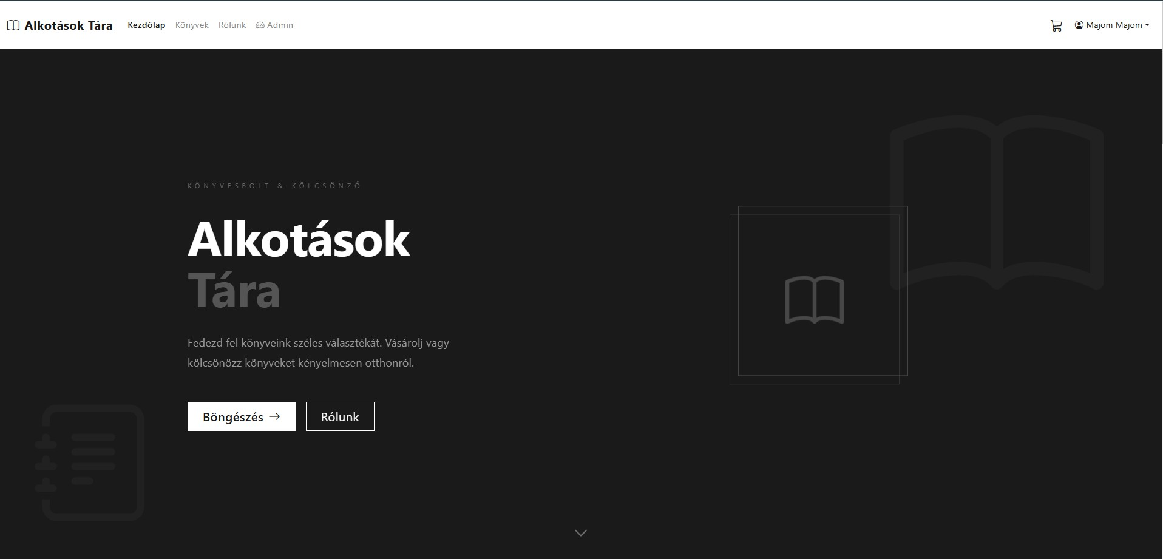
  - ábra. Főoldal – felső rész

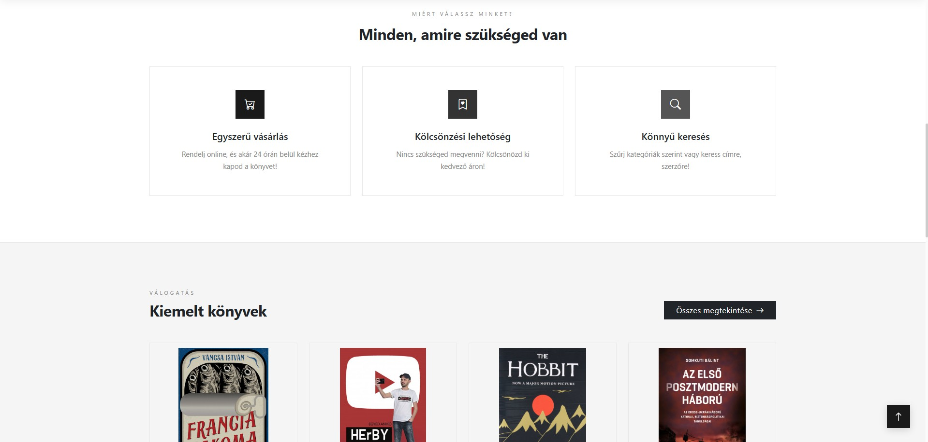

  - ábra. Főoldal – alsó rész

Bejelentkezés és regisztráció (LoginPage)
Ez az oldal biztosítja a felhasználók számára a regisztráció és a bejelentkezés lehetősé-gét.

Regisztráció :

      - A felhasználó megadja a vezetéknevét, keresztnevét, e-mail címét, jelszavát és címét
      - A jelszó BCrypt algoritmussal kerül hash-elésre a szerveren

      - A rendszer automatikusan küld egy e-mail megerősítő linket a megadott címre

      - A megerősítési token 24 órán belül érvényes

Bejelentkezés :

      - E-mail cím vagy felhasználónév + jelszó kombináció

      - A felhasználói adatok a böngésző localStorage-ában tárolódnak

      - Az oldal újratöltésekor a munkamenet automatikusan helyreáll

      - Ha az e-mail még nincs megerősítve, lehetőség van az ellenőrző levél újraküldésére

Jogosultságkezelés :

      - Adminisztrátori hozzáférés szerep (role) alapján ellenőrzött

      - Az admin felület csak jogosult felhasználók számára érhető el

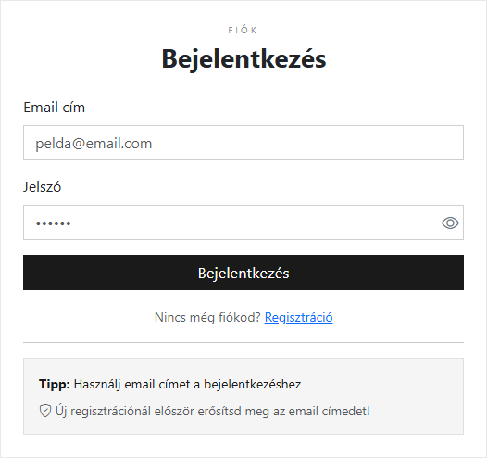

  - ábra. Bejelentkezési felület
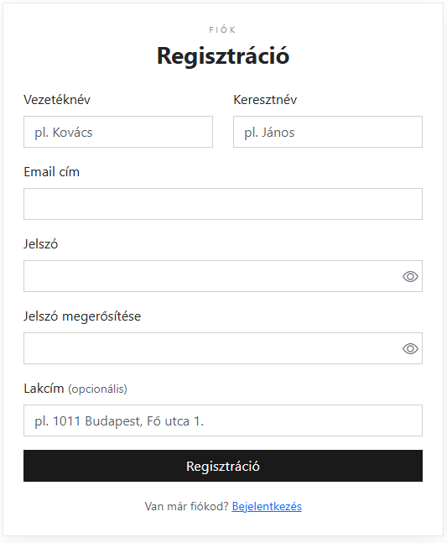
  - ábra. Regisztrációs felület

Könyvkatalógus (BooksPage)
A könyvkatalógus oldal az alkalmazás központi felülete, ahol a felhasználók böngész-hetik és szűrhetik az elérhető könyveket. A keresési és szűrési funkciók :
      - Keresés cím és szerző alapján

      - Kategóriaszűrő a könyvkatalógusban (20 kategória)

      - Árszűrés és rendezés

      - Valós idejű szűrés az eredmények azonnali frissítésével

      - A backend /api/books/by-price, /api/books/by-category/{kategoria} és
/api/books/categories végpontokon keresztül biztosítja a szűrt adatokat

Az egyes könyvek kártyákon (BookCard) jelennek meg, amelyek tartalmazzák a bo-rítóképet, a címet, a szerzőt, az árat és a kategóriát. A részletes nézetben (BookDetails) a felhasználó megtekintheti a könyv teljes leírását, és hozzáadhatja a kosarához.
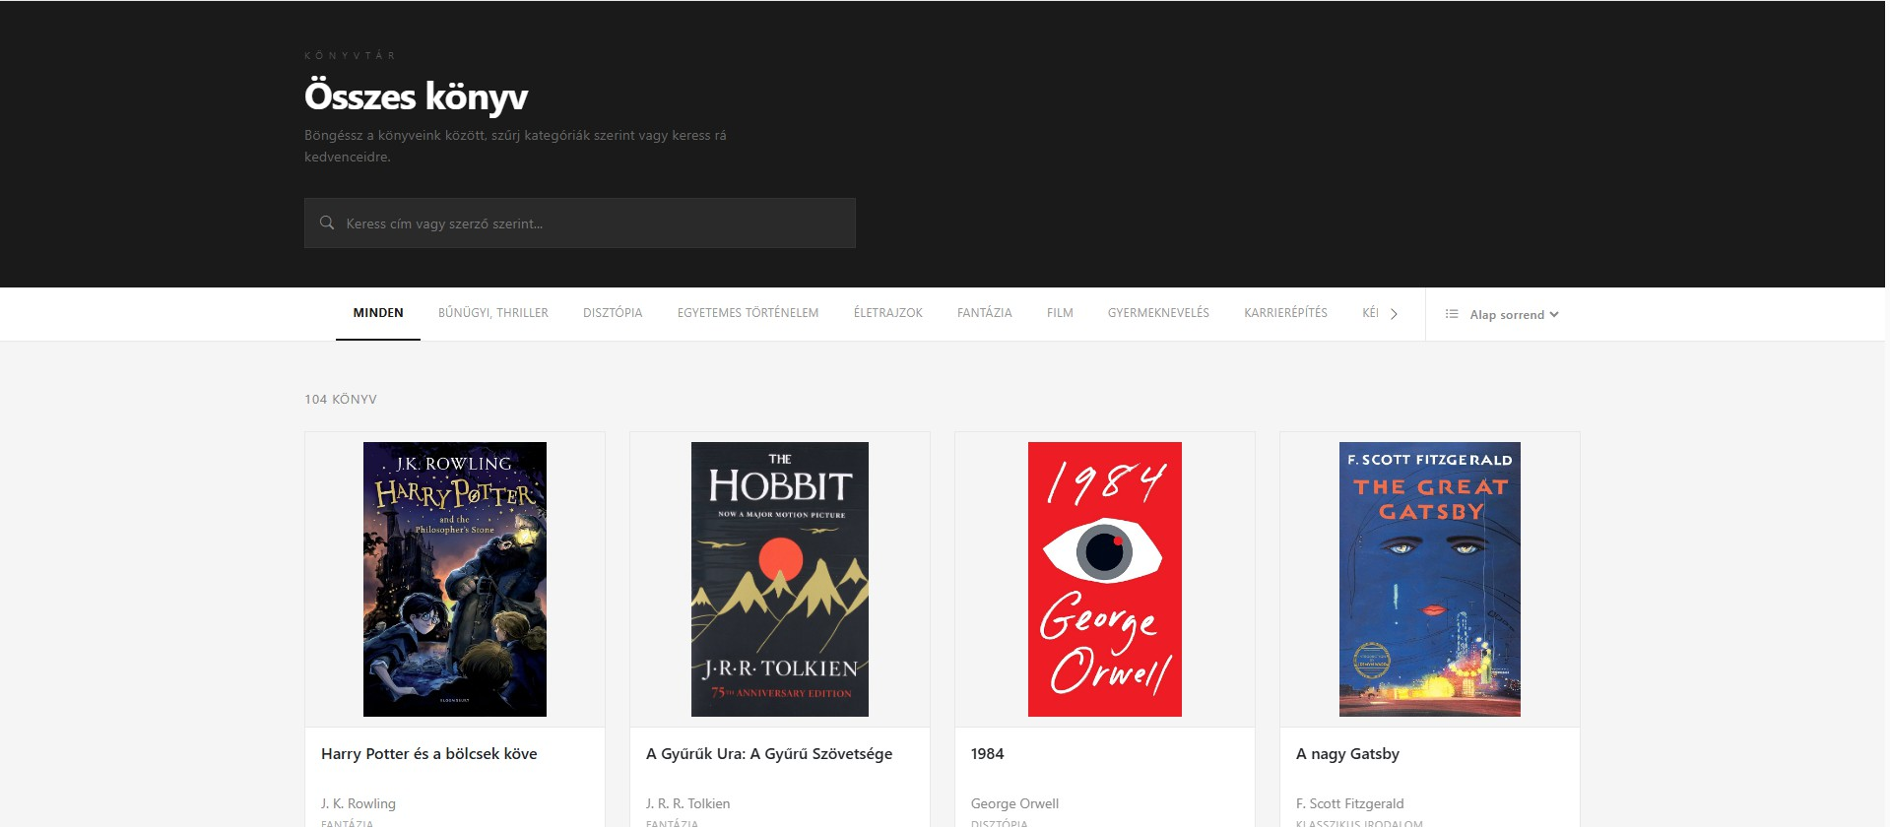

  - ábra. Könyvkatalógus oldal (BooksPage)

Kosár és fizetési rendszer (CartPage)
A projekt egyik legjelentősebb bővítése a teljes körű kosár- és fizetési rendszer megva-lósítása.

Kosár funkciók :

      - Könyvek hozzáadása a kosárhoz vásárlásra vagy bérlésre

      - Kosár tételek mennyiségének módosítása

      - Tételek eltávolítása és kosár ürítése

      - Kosár összesítő automatikus számítása
      - A kosár állapota a CartContext-ben kerül kezelésre, és a szerveren is perzisztá-lódik

Fizetési folyamat (Checkout) :
      - A fizetési oldalon a felhasználó áttekintheti a rendelés tartalmát
      - Rendelés típusok : bérlés, vásárlás, vagy vegyes
      - Bérlés esetén a könyv árának 5%-a kerül felszámításra
      - Vásárlás esetén a teljes ár kerül felszámításra, többszörös példány vásárlása le-hetséges
      - A checkout folyamat automatikusan létrehozza a fizetési rekordot, a bérlési re-kordokat, és frissíti a készletállapotot

Fizetési nyilvántartás :
      - A /api/payments végpont biztosítja a fizetési előzmények lekérdezését
      - Napi bevétel összesítés a /api/payments/today-revenue végponton
      - Felhasználónkénti fizetési előzmények
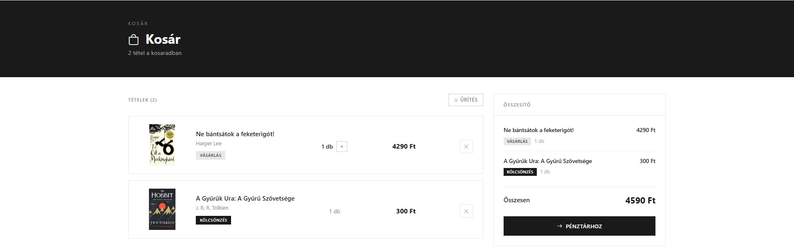

  - ábra. Kosár oldal (CartPage)
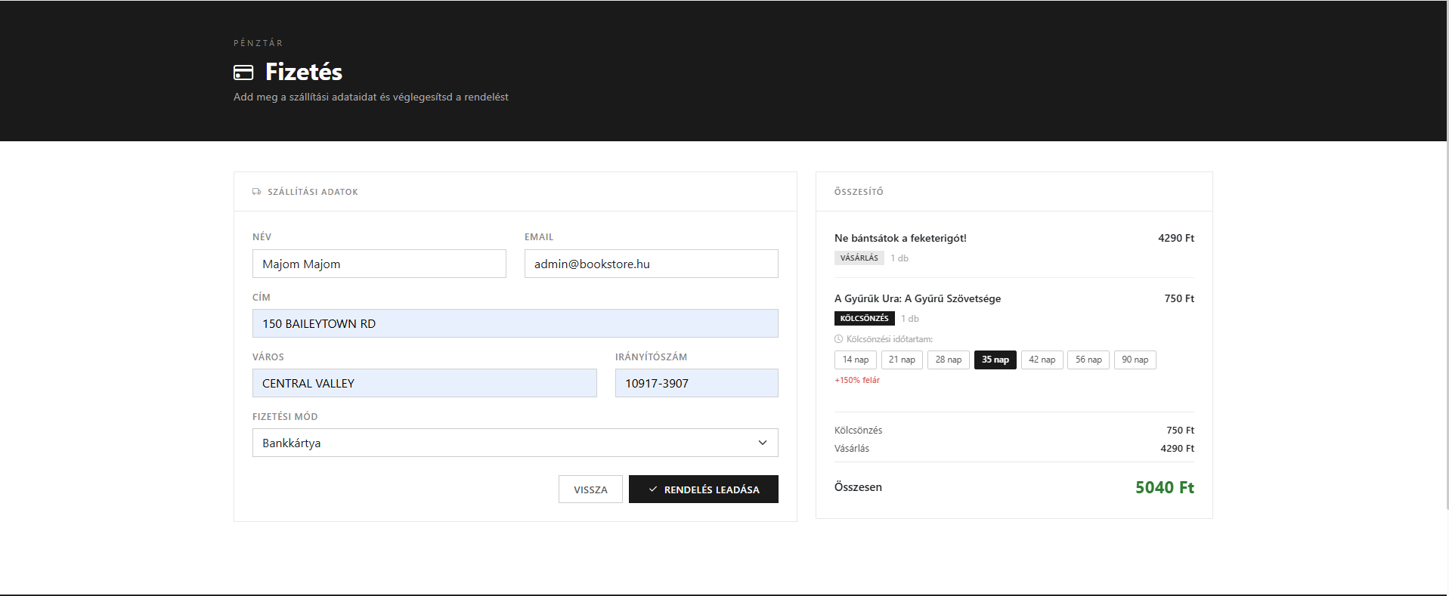

  - ábra. Fizetési felület (Checkout)

Profiloldal (ProfilePage)
A felhasználói profil oldal lehetővé teszi a személyes adatok módosítását és a rendelési történet megtekintését. A profil oldalon a felhasználók módosíthatják a nevüket, e-mail címüket, címüket, és jelszavukat is megváltoztathatják. A profil kezelés során figyelembe vettük az adatvédelmi követelményeket és a felhasználói élményt.
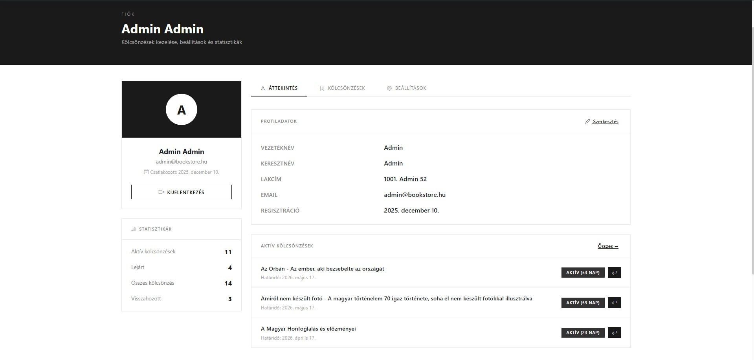

  - ábra. Profiloldal (ProfilePage)

Adminisztrátori felület (AdminPage)
Az admin panel a weboldal kezelői számára készült felület, amely lehetővé teszi a könyvkatalógus, a felhasználók, a bérlések és a fizetések kezelését. Az admin felüle-ten elérhető a Dashboard, amely összesítő statisztikákat jelenít meg, valamint könyv-, bérlés- és fizetéskezelő szekciókat tartalmaz.
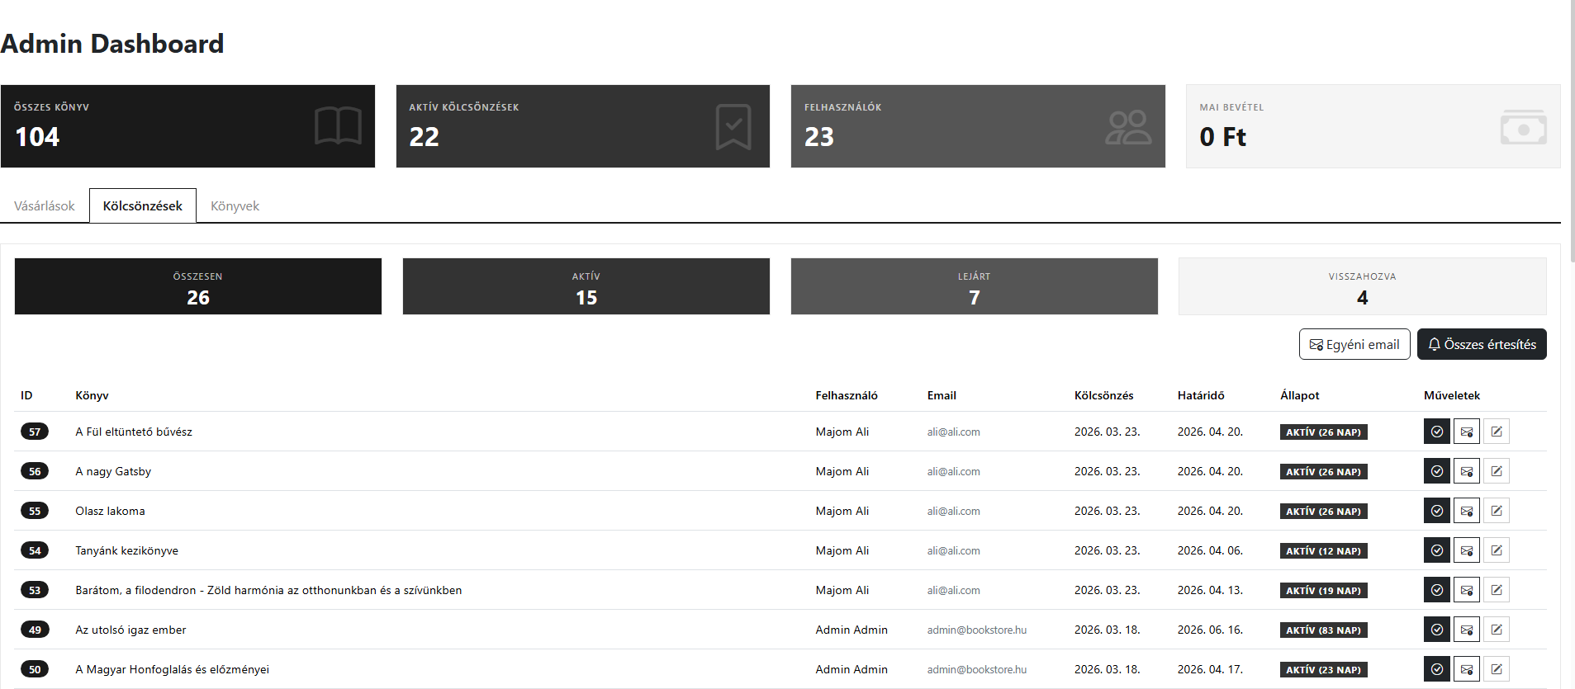

  - ábra. Admin Dashboard

WPF karbantartó alkalmazás
A WPF alapú karbantartó alkalmazás az adminisztrációs feladatok ellátására szolgál. Az alkalmazás neve „AlkotásokTára God Mode”, és a következő technológiai megoldá-sokra épül:

Technológiai frissítések :

      - .NET 10.0 keretrendszerre történő migráció

      - Material Design 3 megjelenés sötét témával és Deep Orange színsémával

      - MVVM architektúra a CommunityToolkit.Mvvm segítségével

      - Dependency Injection a szolgáltatások kezeléséhez Az alkalmazás 7 fő szekciót tartalmaz:
- Dashboard – Összesítő nézet statisztikai kártyákkal : Összes felhasználó, aktív bérlések, lejárt bérlések, összes könyv, teljes bevétel, összes rendelés, 30 napos bérlési trend diagram (LiveCharts2)
- Felhasználók (Users) – Felhasználókezelés : keresés név és e-mail alapján, rész-letes felhasználói nézet bérlésekkel, kosár tartalommal és fizetési előzményekkel, felhasználó törlése
- Könyvek (Books) – Könyvkatalógus kezelése: keresés cím és szerző alapján, szűrés kategória szerint, új könyv hozzáadása dialógusablakkal, könyvpéldányok létrehozása és törlése (automatikus leltári számgenerálás), meglévő könyvek szer-kesztése
- Bérlések (Rentals) – Bérléskövetés : státuszszűrők (Összes, Aktív, Lejárt, Visszahozott), keresés felhasználó neve, e-mailje vagy könyvcím alapján, összesítő statisztikák, bérlés visszahozottnak jelölése, emlékeztető értesítés küldése felhasz-nálóknak, színkódolt státuszjelzők
- Rendelések/Fizetések (Orders) – Fizetési előzmények : keresés felhasználó e-mail/név alapján, dátumtartomány szűrés, CSV exportálás funkcionalitás
- Kosarak (Carts) – Bevásárlókosarak kezelése: összes felhasználói kosár megte-kintése, kosár tartalmának és tételeinek megtekintése, kosár ürítése
- Beállítások (Settings) – Konfigurációs panel: API Base URL beállítása, admin felhasználó ID beállítása, téma váltás, kapcsolat tesztelése, alkalmazás verzió megjelenítése

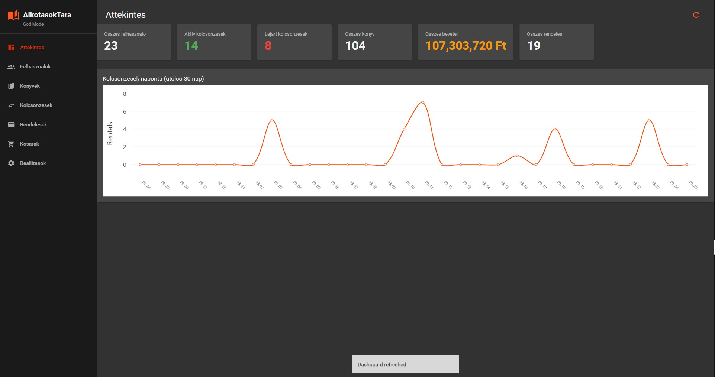

  - ábra. WPF karbantartó alkalmazás (God Mode Dashboard)

Bérlési rendszer és értesítések
A bérlési rendszer lehetővé teszi a könyvek ideiglenes kölcsönzését, alapértelmezetten 14 napos kölcsönzési időtartammal.

Bérlési funkciók :

      - Kölcsönzés indítása a kosáron és checkout-on keresztül

      - Bérlés egyenként 1 példányra korlátozott

      - Bérlési állapotok : aktív, lejárt, visszahozott

      - Visszahozás rögzítése az admin felületen

Automatikus e-mail értesítések :

      - A backend egy háttérszolgáltatást (RentalNotificationService) futtat, amely ASP.NET Core Hosted Service-ként működik
      - Emlékeztető e-mailek a közelgő lejáratú bérlésekről

      - Késedelmi értesítések a lejárt és vissza nem hozott könyvekről

      - Az e-mailek a MailKit könyvtáron és SMTP protokollon keresztül kerülnek ki-küldésre

Példánykészlet-kezelés
A könyvek fizikai példányainak nyilvántartása a copies (példány) entitáson keresztül valósul meg :

      - Minden példány egyedi leltári számmal rendelkezik (pl. HP1-0001, BOOK-00007-001, BK8-1771930120941-0002)
      - A példányok elérhetősége (kölcsönözhető/nem elérhető) külön nyomon követhető
      - A vásárlás és bérlés során a rendszer ellenőrzi a készletállapotot
      - A példányok kezelése az admin felületen és a WPF alkalmazásban is elérhető

Tesztelés és minőségbiztosítás
A frontend tesztelési keretrendszere a következő könyvtárakat tartalmazza :
      - @testing-library/react 16.3.0 – React komponensek tesztelése
      - @testing-library/jest-dom 6.9.1 – DOM állapot ellenőrzése
      - @testing-library/user-event 13.5.0 – Felhasználói interakciók szimulálása
      - web-vitals 2.1.4 – Teljesítmény monitorozás

Adatbázis

Bevezető
A projekt egyetlen, központi adatbázist használ, amely a teljes alkalmazás működé-séhez szükséges adatokat tárolja. Az adatbázis MySQL (MariaDB 10.11) szerveren fut, utf8mb4 karakterkészlettel és utf8mb4_hungarian_ci rendezéssel a magyar nyelvű tartalom helyes kezeléséhez.
Az adatbázis tervezése során figyelembe vettük a normalizálási elveket. A fejlesztés során egy külön normalizálási migrációt hajtottunk végre, amelynek részeként:
      - A books.category varchar mezőt kiszerveztük egy külön categories táblába (3NF)
      - Létrehoztuk a book_authors kapcsolótáblát a több szerzős könyvek kezelésére (1NF, many-to-many)
      - A payments.order_type ENUM mezőt bővítettük a ’mixed’ értékkel
      - Teljesítmény indexeket adtunk hozzá a gyakran szűrt mezőkhöz
      - A users.name mező szinkronizálására triggert hoztunk létre

Táblák részletes leírása
Az adatbázis jelenleg 11 fő táblát tartalmaz:

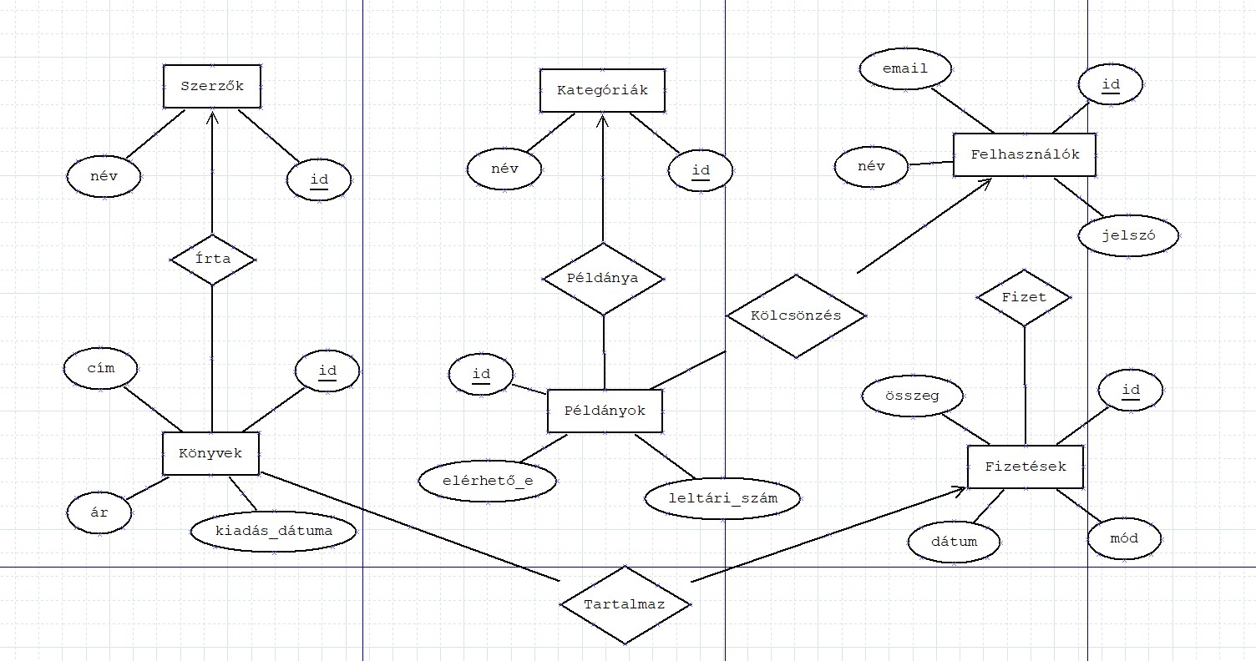
  - ábra. ER diagram – az adatbázis entitásainak kapcsolata

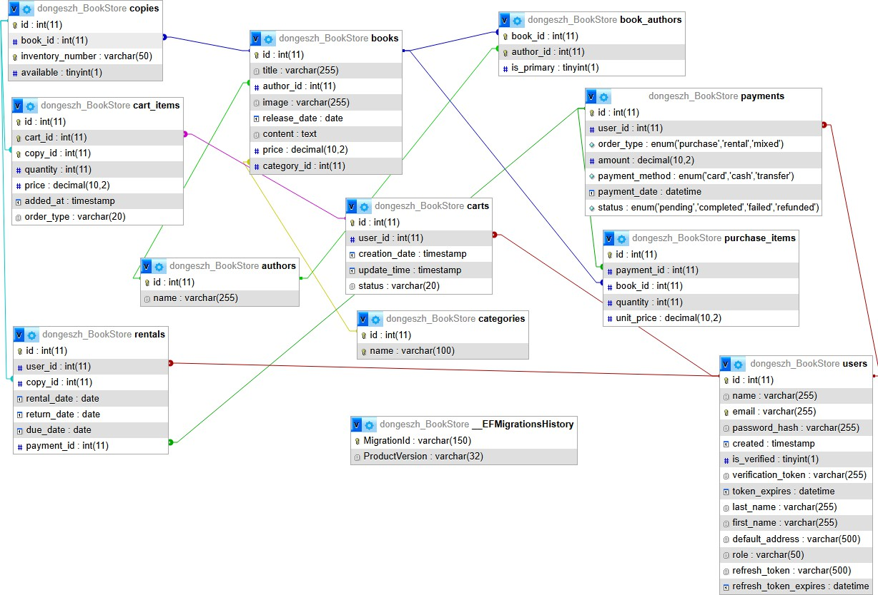

  - ábra. Adatbázis séma diagram

authors tábla
A szerzők alapadatait tartalmazza.

Mező Típus Leírás
id INT(11), PK, AU- Szerző egyedi azonosítója TO_INCREMENT
name VARCHAR(255), NOT NULL Szerző neve
  - táblázat. authors tábla

Az adatbázis jelenleg 76 szerzőt tartalmaz, például J.K. Rowling, J.R.R. Tolkien, George Orwell és számos magyar szerző.

books tábla
A könyvkatalógus központi táblája, amely az összes könyv alapadatait tartalmazza.

Mező Típus Leírás
id INT(11), PK, AU- Könyv egyedi azonosítója TO_INCREMENT
title VARCHAR(255), NOT NULL Könyv címe
author_id INT(11), FK → authors(id) Elsődleges szerző azonosítója image VARCHAR(255) Borítókép URL-je
release_date DATE Kiadási dátum
content TEXT Könyv tartalmi leírása price DECIMAL(10,2), NOT NULL Könyv ára (Ft)
category_id INT(11), FK → categories(id) Kategória azonosítója
  - táblázat. books tábla

Indexek : author_id, category_id (FK index), title (keresési index). A tábla jelenleg 115 könyvet tartalmaz, 20 különböző kategóriában.

categories tábla

Mező Típus Leírás

id INT(11), PK, AU-
TO_INCREMENT
name VARCHAR(100), NOT NULL,
Kategória egyedi azonosítója

Kategória neve

UNIQUE
  - táblázat. categories tábla

Mező Típus Leírás
book_id INT(11), PK, FK → books(id) Könyv azonosítója author_id INT(11), PK, FK → authors(id) Szerző azonosítója is_primary TINYINT(1), DEFAULT 1 Elsődleges szerző jelzése
  - táblázat. book_authors tábla

Mező Típus Leírás
id INT(11), PK, AU- Példány egyedi azonosítója TO_INCREMENT
book_id INT(11), FK → books(id) A könyv azonosítója inventory_number VARCHAR(50), UNIQUE Egyedi leltári szám available TINYINT(1), DEFAULT 1 Elérhetőségi állapot

  - táblázat. copies tábla

book_authors tábla (kapcsolótábla) copies tábla

users tábla

Mező Típus Leírás
id INT(11), PK, AU- Felhasználó azonosítója TO_INCREMENT
name VARCHAR(255), NOT NULL Teljes név
email VARCHAR(255), UNIQUE E-mail cím password_hash VARCHAR(255) BCrypt hash-elt jelszó
created TIMESTAMP Fiók létrehozása

role VARCHAR(20), DEFAULT
’user’
Szerepkör (user/admin)

is_verified TINYINT(1), DEFAULT 0 E-mail megerősítve verification_token VARCHAR(255) Megerősítő token
token_expires DATETIME Token lejárati ideje
refresh_token VARCHAR(255) JWT refresh token
refresh_token_expires DATETIME Refresh token lejárata
last_name VARCHAR(255) Vezetéknév
first_name VARCHAR(255) Keresztnév
default_address VARCHAR(500) Szállítási cím

  - táblázat. users tábla

Mező Típus Leírás

id INT(11), PK, AU-TO_INCREMENT
Kosár azonosítója

user_id INT(11), FK → users(id) Felhasználó azonosítója creation_date TIMESTAMP Létrehozás időpontja
update_time TIMESTAMP Utolsó módosítás
status VARCHAR(20), DEFAULT ’ac- Kosár státusza
tive’
  - táblázat. carts tábla

Mező Típus Leírás

id INT(11), PK, AU-TO_INCREMENT
Tétel azonosítója

cart_id INT(11), FK → carts(id) Kosár azonosítója copy_id INT(11), FK → copies(id) Példány azonosítója quantity INT(11), DEFAULT 1 Mennyiség
price DECIMAL(10,2) Ár
added_at TIMESTAMP Hozzáadás időpontja
order_type VARCHAR(20), DEFAULT ’ren- Rendelés típusa
tal’
  - táblázat. cart_items tábla

Mező Típus Leírás

id INT(11), PK, AU-TO_INCREMENT
Bérlés azonosítója

user_id INT(11), FK → users(id) Felhasználó azonosítója copy_id INT(11), FK → copies(id) Példány azonosítója rental_date DATE, NOT NULL Kölcsönzés kezdete
return_date DATE Visszahozás dátuma
due_date DATE Lejárati dátum
payment_id INT(11), FK → payments(id) Fizetés azonosítója
  - táblázat. rentals tábla

carts tábla cart_items tábla rentals tábla payments tábla purchase_items tábla

Táblakapcsolatok összefoglalása

Mező Típus Leírás

id INT(11), PK, AU-TO_INCREMENT
Fizetés azonosítója

user_id INT(11), FK → users(id) Felhasználó azonosítója order_type ENUM(’purchase’,’rental’,’mixed’) Rendelés típusa amount DECIMAL(10,2) Fizetett összeg payment_method ENUM(’card’,’cash’,’transfer’) Fizetési mód payment_date DATETIME Fizetés dátuma
status ENUM(’pending’,’completed’, Státusz
’failed’,’refunded’)
  - táblázat. payments tábla

Mező Típus Leírás

id INT(11), PK, AU-TO_INCREMENT
Tétel azonosítója

payment_id INT(11), FK → payments(id) Fizetés azonosítója book_id INT(11), FK → books(id) Könyv azonosítója quantity INT(11), DEFAULT 1 Mennyiség
unit_price DECIMAL(10,2) Egységár
  - táblázat. purchase_items tábla

Kapcsolat Típus Leírás

authors ↔ books 1:N Egy szerzőhöz több

  - táblázat. Táblakapcsolatok
books ↔ authors | N:M | könyv  Több szerzős könyvek
categories → books | 1:N | Kategória – könyvek
books → copies | 1:N | Könyv – példányok
users → carts | 1:N | Felhasználó – kosarak
carts → cart_items | 1:N | Kosár – tételek
users → rentals | 1:N | Felhasználó – kölcsönzé-
users → payments | 1:N | sek  Felhasználó – fizetések
payments → purchase_items | 1:N | Fizetés – tételek
payments → rentals | 1:N | Fizetés – kölcsönzések

Backend

Bevezető
A BookStore backend egy ASP.NET Core 8 alapú REST API, amely a teljes üzleti logikát és adatkezelést biztosítja. A backend 8 fő kontrollert tartalmaz, amelyek a könyvek, szerzők, példányok, kosár, kölcsönzések, fizetések, felhasználók és hitelesítés kezelését végzik.

Hitelesítés és jogosultságkezelés (JWT)
A rendszer JSON Web Token (JWT) alapú hitelesítést alkalmaz, amely iparági szab-vány a stateless authentikációhoz RESTful API környezetben. A hitelesítési folyamat két token típusra épül:
      - Access Token – rövid élettartamú JWT (60 perc), amely minden védett API kéréshez szükséges
      - Refresh Token – hosszú élettartamú token (7 nap), amellyel az access token megújítható bejelentkezés nélkül

JWT token szerkezete és generálás
Az access token generálása a JwtService szolgáltatásban történik. A token a következő claim-eket (állításokat) tartalmazza :

Claim Leírás

UserId A felhasználó egyedi azonosítója
Email A felhasználó e-mail címe
Name A felhasználó megjelenített neve
Role A felhasználó szerepe (user / admin)
NameIdentifier Másodlagos azonosító
  - táblázat. JWT token claim-ek
A token aláírása HMAC-SHA256 algoritmussal történik, szimmetrikus titkos kulcs használatával. A konfigurációs paraméterek az appsettings.json fájlban ke-rülnek meghatározásra :
Listing 5.1. JWT konfiguráció (appsettings.json)
" Jwt": {
" Secret ": " Book Store_SuperSecret_JWT_Key_ ...", " Issuer ": " Book Store API",
" Audience ": " Book Store Frontend ", " AccessToken Expiration Minutes ": 60
}

Token validálás
A backend minden védett végpontnál ellenőrzi a bejövő JWT tokent. A validálási pa-raméterek :
      - ValidateIssuer : true – az Issuer mezőnek meg kell egyeznie („BookStoreAPI”)

      - ValidateAudience : true – az Audience mezőnek meg kell egyeznie („BookStor-eFrontend”)
      - ValidateLifetime : true – lejárt token elutasítása
      - ValidateIssuerSigningKey : true – az aláírás ellenőrzése

      - ClockSkew : TimeSpan.Zero – nincs időeltérés-tolerancia

Regisztrációs folyamat
- A felhasználó megadja adatait (név, vezetéknév, keresztnév, e-mail, jelszó, cím)

- A jelszó BCrypt algoritmussal hash-elődik a szerveren
- A rendszer generál egy 24 órás érvényességű verifikációs tokent

- E-mail megerősítő link küldése a MailKit könyvtáron keresztül
- A fiók aktiválás előtt a bejelentkezés nem lehetséges

Bejelentkezési folyamat
- A felhasználó elküldi az e-mail/jelszó kombinációt (POST /api/auth/login)
- A backend ellenőrzi a BCrypt hash-t és az e-mail verifikáció státuszát

- Sikeres hitelesítés esetén generálódik egy JWT access token és egy refresh token
- A refresh token az adatbázisban tárolódik (users tábla : refresh_token, refresh_token_expires)
- A válasz tartalmazza mindkét tokent és a felhasználó adatait

Token megújítás (Refresh Token flow)
Amikor az access token lejár, a kliens automatikusan megújítja azt :

- A frontend észleli a 401 Unauthorized választ
- Elküldi a lejárt access tokent és a refresh tokent a PATCH
/api/auth/refresh-token végpontra

- A backend validálja a refresh tokent (érvényesség, adatbázis egyezés)
- A lejárt access tokenből kinyeri a felhasználó adatait (aláírás-ellenőrzéssel, lejárat nélkül)
- Új access token és refresh token generálódik
- Az eredeti API kérés megismétlődik az új tokennel
A frontend egy várakozási sor (subscriber queue) mintát alkalmaz a párhuzamos kérések kezelésére: ha több API hívás egyszerre kap 401-es választ, csak egyetlen token megújítás történik, és a többi kérés megvárja az új tokent.

Token tárolás a frontenden
A webes felület a tokeneket a böngésző localStorage-ában tárolja :
- localStorage.accessToken – JWT access token
- localStorage.refreshToken – refresh token
- localStorage.currentUser – a felhasználó adatai (JSON)
Minden autentikált API kérés az authFetch() wrapper függvényen keresztül törté-nik, amely automatikusan hozzáfűzi az Authorization : Bearer {accessToken} fej-lécet a HTTP kérésekhez.

Token kezelés a Desktop alkalmazásban
A WPF alkalmazás az AuthService szolgáltatáson keresztül kezeli a tokeneket :
- A tokenek memóriában tárolódnak (nem fájlrendszerben)
- A HttpClient Authorization fejléce automatikusan frissül bejelentkezéskor
- Az ApiService automatikus token megújítást végez 401-es válasz esetén (SendWithRetryAsync)
- Csak admin szerepű felhasználók léphetnek be a desktop alkalmazásba

Kijelentkezés
- A kliens elküldi a POST /api/auth/logout kérést
- A backend törli a refresh tokent az adatbázisból (érvénytelenítés)
- A frontend törli a localStorage tartalmát (access token, refresh token, felhasz-náló)
- Az AuthContext frissül és a felhasználó kijelentkeztetésre kerül

Könyvkezelés
A könyvek kezelése a BooksController-en keresztül történik, amely CRUD műveleteket biztosít.

Szerzők kezelése
Az AuthorController a szerzők listázását és új szerzők létrehozását biztosítja.

Példánykezelés
A CopiesController a könyvpéldányok kezelését végzi: összes példány és könyv szerinti lekérdezés, új példány létrehozása és példány törlése.

Kosár és fizetés
A CartController kezeli a kosár műveleteket, míg a PaymentsController a fizetési tranz-akciókat.

Kölcsönzések kezelése
A RentalsController biztosítja a bérlések kezelését. A backend egy háttérszolgáltatást (RentalNotificationService) futtat ASP.NET Core Hosted Service-ként.

Felhasználók kezelése
A UsersController a felhasználók listázását, profil módosítását és törlését biztosítja.

- fejezet

REST API végpontok összefoglalása

AuthController (/api/auth)

Metódus | Végpont | Funkció
POST | /api/auth/register | Új felhasználó regisztrálása
POST | /api/auth/login | Bejelentkezés
POST | /api/auth/verify-email | E-mail megerősítése
POST | /api/auth/resend-verification Megerősítő e-mail újraküldése
PATCH | /api/auth/refresh-token | Access token megújítása
PATCH | /api/auth/{id}/change-password Jelszó módosítása
  - táblázat. AuthController végpontok

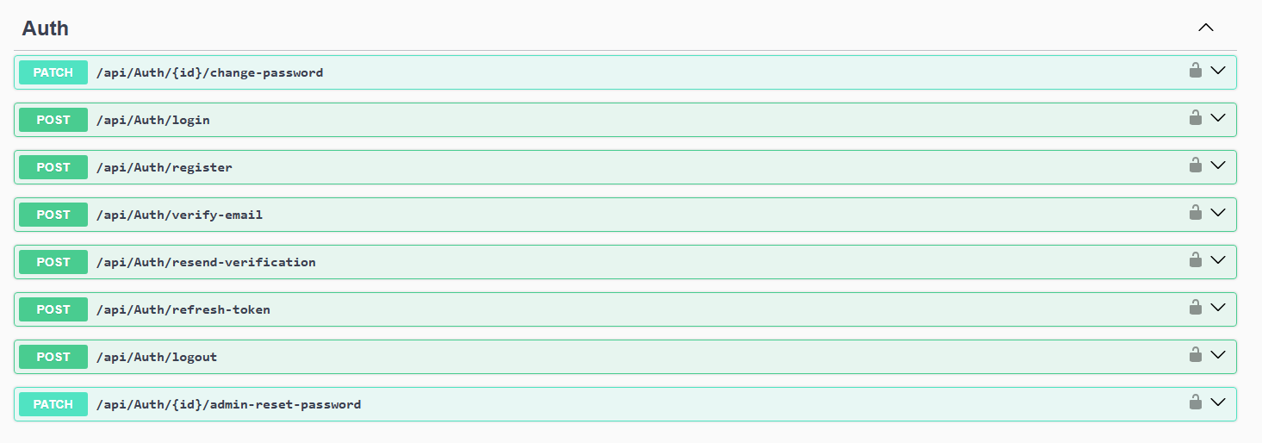
  - ábra. AuthController – Swagger nézet

BooksController (/api/books)

Metódus | Végpont | Funkció
GET | /api/books | Összes könyv lekérdezése
GET /api/books/{id} Könyv lekérdezése ID alapján
POST | /api/books | Új könyv létrehozása
PUT | /api/books/{id} | Könyv módosítása
DELETE | /api/books/{id} | Könyv törlése
GET | /api/books/by-price | Ár szerinti szűrés
GET | /api/books/by-category/{kategoria} | Kategória szerinti szűrés
GET | /api/books/categories | Kategóriák listázása
GET | /api/books/price-stats | Ár statisztikák
  - táblázat. BooksController végpontok
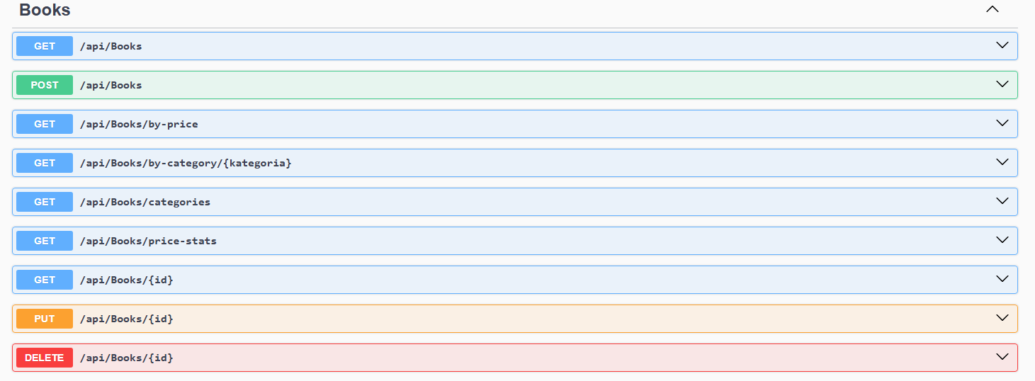

  - ábra. BooksController – Swagger nézet

AuthorController (/api/author)

Metódus Végpont Funkció

GET /api/author Szerzők listázása
GET /api/author/{id} Szerző lekérdezése ID alapján POST /api/author Új szerző létrehozása
PUT /api/author/{id} Szerző módosítása
DELETE /api/author/{id} Szerző törlése
  - táblázat. AuthorController végpontok

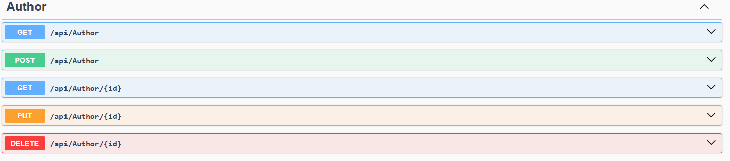
  - ábra. AuthorController – Swagger nézet

CopiesController (/api/copies)

Metódus Végpont Funkció

GET /api/copies Összes példány
GET /api/copies/{id} Példány lekérdezése ID alapján

GET /api/copies/by-book/{bookId}
Könyv példányai

POST /api/copies Új példány létrehozása
PUT /api/copies/{id} Példány módosítása
DELETE /api/copies/{id} Példány törlése
PUT /api/copies/toggle-book- Elérhetőség váltása
availability/{bookId}
  - táblázat. CopiesController végpontok

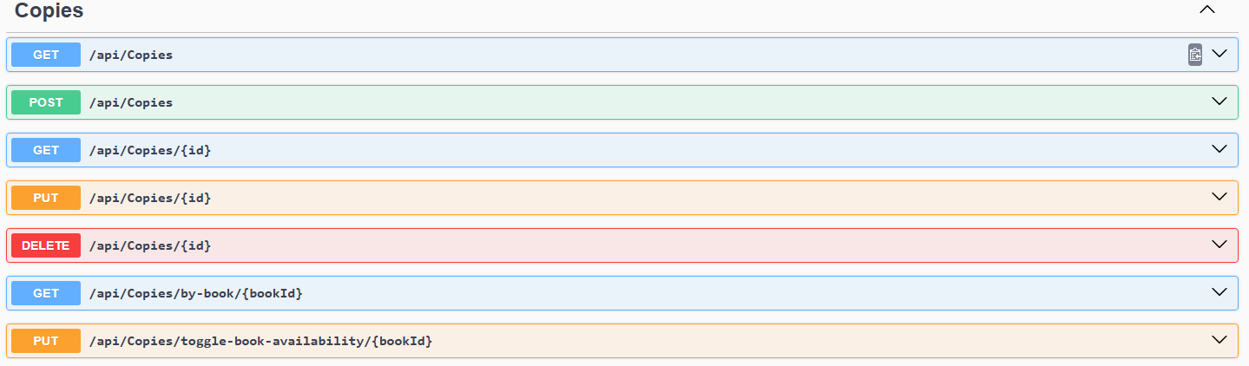
  - ábra. CopiesController – Swagger nézet

CartController (/api/cart)

Metódus Végpont Funkció

GET /api/cart/my-cart Saját kosár lekérdezése
GET /api/cart/{id} Kosár lekérdezése ID alapján
GET | /api/cart | Összes kosár (admin)
POST | /api/cart/add | Tétel hozzáadása
DELETE | /api/cart/item/{id} | Tétel eltávolítása
DELETE | /api/cart/clear | Kosár ürítése
POST | /api/cart/checkout | Rendelés véglegesítése

  - táblázat. CartController végpontok

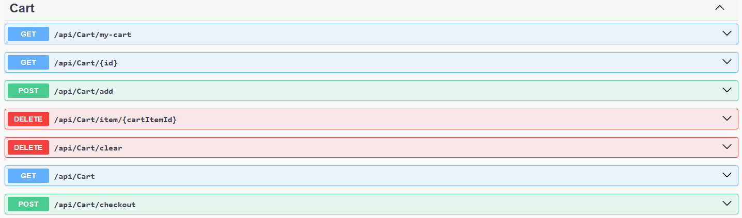
  - ábra. CartController – Swagger nézet

RentalsController (/api/rentals)

Metódus | Végpont | Funkció
GET | /api/rentals | Összes bérlés
GET | /api/rentals/{id} | Bérlés ID alapján
GET | /api/rentals/user/{userId} | Felhasználó bérlései
PATCH | /api/rentals/{id}/return | Visszahozás jelölése
POST | /api/rentals/send-notifications | Értesítések küldése
POST | /api/rentals/{id}/send-reminder | Emlékeztető küldése
POST | /api/rentals/send-custom-email | Egyéni e-mail küldése
POST | /api/rentals | Új bérlés létrehozása
PUT | /api/rentals/{id} | Bérlés módosítása
DELETE | /api/rentals/{id} | Bérlés törlése
  - táblázat. RentalsController végpontok

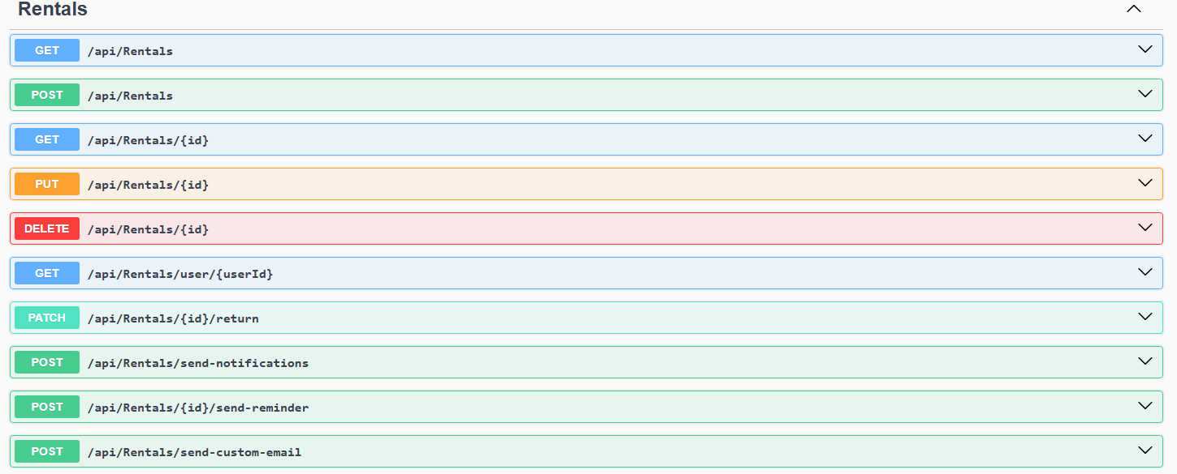

  - ábra. RentalsController – Swagger nézet

PaymentsController (/api/payments)

Metódus | Végpont | Funkció
GET | /api/payments | Összes fizetés
GET | /api/payments/{id} | Fizetés ID alapján
GET | /api/payments/user/{userId} | Felhasználó fizetései
POST | /api/payments | Új fizetés
PUT | /api/payments/{id}/status | Státusz módosítása
GET | /api/payments/status/{status} | Fizetések státusz alapján
GET | /api/payments/today-revenue | Mai bevétel
GET | /api/payments/purchases | Vásárlások listázása
  - táblázat. PaymentsController végpontok
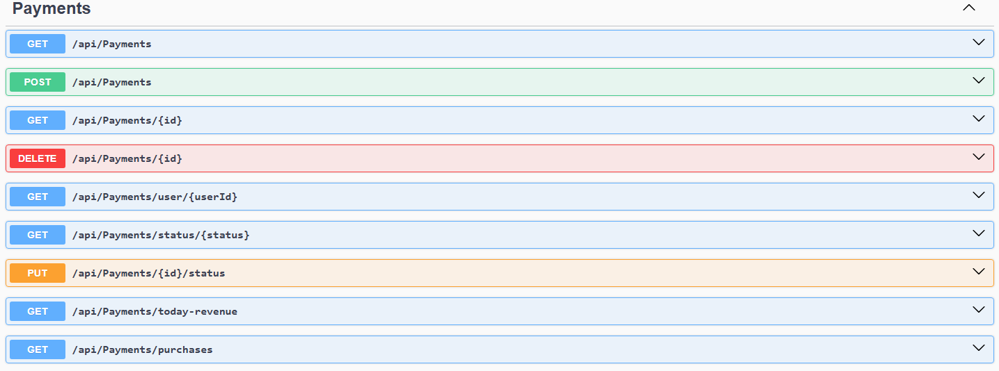
  - ábra. PaymentsController – Swagger nézet

UsersController (/api/users)

Metódus | Végpont | Funkció
GET | /api/users | Felhasználók listázása (admin)
GET | /api/users/{id} | Felhasználó lekérdezése
POST | /api/users | Új felhasználó (admin)
PUT | /api/users/{id} | Felhasználó módosítása
PATCH | /api/users/{id}/role | Szerepkör módosítása (admin)
PATCH | /api/users/{id}/profile | Profil módosítása
DELETE | /api/users/{id} | Felhasználó törlése
  - táblázat. UsersController végpontok

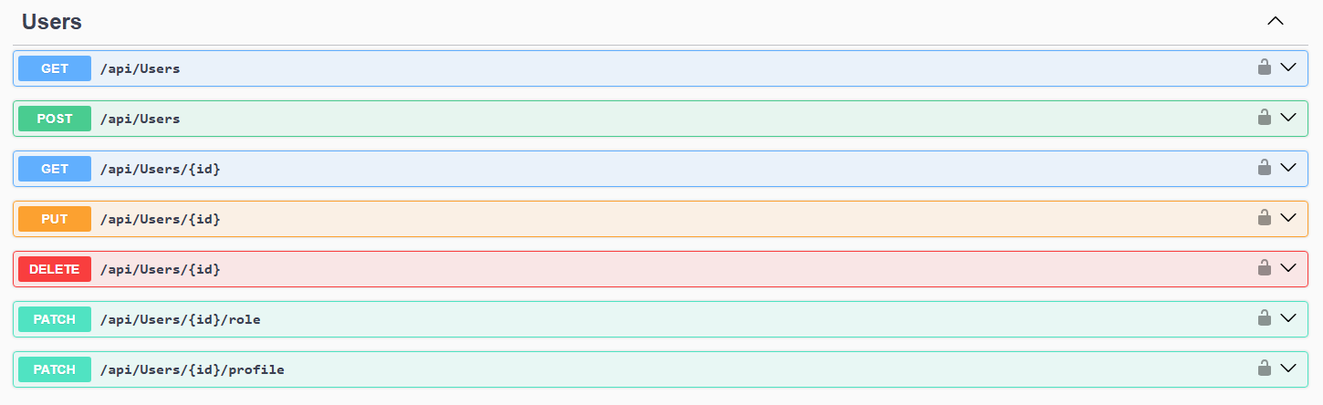

  - ábra. UsersController – Swagger nézet

Irodalomjegyzék

React, „React — The library for web and native user interfaces,” [Online]. Avai-lable: https://react.dev/.
Microsoft, „ASP.NET Core Documentation,” [Online]. Available : https://lear n.microsoft.com/en-us/aspnet/core/.
Microsoft, „Entity Framework Core,” [Online]. Available : https://learn.micros oft.com/en-us/ef/core/.
Bootstrap, „Bootstrap 5 Documentation,” [Online]. Available : https://getboots trap.com/docs/5.3/.
React Router, „React Router Documentation,” [Online]. Available : https://re actrouter.com/.
Oracle, „MySQL Documentation,” [Online]. Available : https://dev.mysql.com/ doc/.
AutoMapper, „AutoMapper Documentation,” [Online]. Available : https://auto mapper.org/.
FluentValidation, „FluentValidation Documentation,” [Online]. Available : https:
//docs.fluentvalidation.net/.
J. Stedfast, „MailKit,” [Online]. Available : https://github.com/jstedfast/Ma ilKit.
Serilog, „Serilog — Simple .NET logging,” [Online]. Available : https://serilo g.net/.
BCrypt.Net, „BCrypt.Net,” [Online]. Available : https://github.com/BcryptNe t/bcrypt.net.
Microsoft, „WPF Documentation,” [Online]. Available : https://learn.microsof t.com/en-us/dotnet/desktop/wpf/.
Material Design In XAML, „Material Design In XAML Toolkit,” [Online]. Avai-lable: https://github.com/MaterialDesignInXAML/MaterialDesignInXamlTo olkit.

Microsoft, „CommunityToolkit.Mvvm,” [Online]. Available : https://learn.micr osoft.com/en-us/dotnet/communitytoolkit/mvvm/.
LiveCharts, „LiveCharts2,” [Online]. Available : https://livecharts.dev/.

SmartBear, „Swagger,” [Online]. Available : https://swagger.io/docs/.

RFC 7519, „JSON Web Token (JWT),” [Online]. Available : https://datatrac ker.ietf.org/doc/html/rfc7519.

